**DESENVOLVIMENTO DE UM SISTEMA PARA ACADEMIA UTILIZANDO JAVA**

Caio Isidoro, Eric Lima, Guilherme Martins, Leonardo Anjos e Maria Fernanda Kazi

Analise e Desenvolvimento de Sistemas, Ciência da Computação e Ciência de Dados, Avenida Paulista - 734, Universidade Anhembi Morumbi

e-mail: 1252313194@ulife.com.br

**Resumo:** O presente trabalho apresenta o desenvolvimento de um sistema de academia para armazenar e gerenciar os dados dos alunos, assim identificando-os na entrada-saída. Além disso, o sistema também passa uma série de treinos para o aluno de acordo com o objetivo dele. O sistema é implementado em Java com os atributos, id, nome, idade, altura, peso e objetivo O projeto inclui funcionalidades como cadastro, atualização, remoção e exibição de alunos.

**Palavras-chave:** Academia, Java, sistema.

***Abstract:*** *The present work presents the development of an academy system to store and manage students' data, thus identifying them at the entrance-exit. In addition, the system also passes a series of workouts to the student according to his objective. The system is implemented in Java with the attributes, id, name, age, height, weight and purpose. The project includes functionalities such as registering, updating, removing and displaying students.*

***Keywords:*** *academy, Java, system..*

**Introdução**

O Sistema de Gerenciamento de Academia: Maximizando Eficiência e Resultados

No mundo agitado e exigente de hoje, a busca por um estilo de vida saudável e equilibrado é cada vez mais valorizada. Com isso, as academias se tornaram locais populares para indivíduos que desejam alcançar seus objetivos de condicionamento físico e bem-estar. Porém, à medida que o número de frequentadores de academias aumenta, a necessidade de um sistema de gerenciamento eficiente se torna crucial para o sucesso e a sustentabilidade desses estabelecimentos.

Ao longo deste trabalho, serão apresentados como foi desenvolvido o sistema, para que seja benéfico aos alunos. Discutiremos como ele contribui para aprimorar a experiência dos membros, oferecendo acompanhamento personalizado de progresso e acesso a informações relevantes em tempo real.

Este trabalho tem como objetivo explorar o sistema de gerenciamento de uma academia, examinando como ele desempenha um papel fundamental na otimização de processos e na maximização de resultados. Analisaremos as principais características, idade, nome, peso, altura e objetivo para o gerenciamento de treinos e a progressão de seu desenvolvimento.

**Materiais e métodos**

De início, foi criada a classe "Objeto" que representa os objetos do sistema. Essa classe possui os atributos id, Nome, Idade, Altura, Peso e Objetivo e os métodos getters e setters correspondentes. A classe Sistema é responsável por armazenar e gerenciar um array de objetos da classe Objeto. Ela possui métodos para adicionar, remover, atualizar e buscar objetos no array. A classe InterfaceGrafica é a interface gráfica com o JavaSwing para interagir com o usuário e realizar as operações no sistema. A classe Main contém o método main para iniciar a aplicação.

Um sistema de gerenciamento eficiente desempenha um papel fundamental na otimização dos processos de uma academia, além de contribuir para a maximização dos resultados alcançados pelos seus alunos. Neste trabalho, vamos explorar como esse sistema é desenvolvido para oferecer benefícios aos alunos, proporcionando uma experiência personalizada e facilitando o acompanhamento do progresso individual.

O sistema é capaz de armazenar as informações dos alunos, como nome, idade, altura, peso e objetivo. Esses dados são essenciais para que a equipe da academia possa compreender melhor as necessidades e metas de cada aluno, personalizando seus treinos e oferecendo um suporte mais eficaz.

O sistema armazena as informações apresentadas pelo aluno para que os educadores físicos da academia possam formar uma ficha de treino personalizada com base nas informações cadastradas pelos alunos.

Além disso, o sistema oferece a vantagem de fornecer acesso a informações relevantes em tempo real. Os alunos podem verificar seu progresso, como o aumento de peso levantado, a diminuição do tempo de execução de exercícios ou o avanço em relação às metas estabelecidas. Essas informações auxiliam na motivação dos alunos, permitindo que eles visualizem seu crescimento e se mantenham engajados em seus objetivos, essas informações são cadastradas manualmente no sistema.

Em suma, o sistema desempenha um papel crucial no registro da eficiência e dos resultados alcançados pelos alunos. Ele oferece uma experiência mais eficaz e personalizada para os frequentadores da academia. Ao acompanhar seu progresso e fornecer acesso a informações relevantes, ele contribui para o alcance de metas individuais e para a promoção de um estilo de vida saudável e equilibrado.

A primeira parte do nosso código está aqui na figura 1

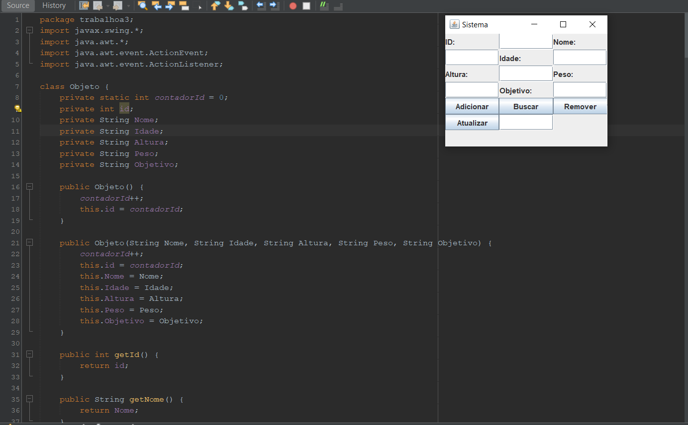

Figura 1 representa os imports e a interface gráfica

**Discussão**

A criação do código, embora não tenha sido um processo excessivamente complexo, apresentou desafios significativos para o grupo. A principal dificuldade enfrentada por nós membros consistiu na tarefa de integrar harmoniosamente as diversas partes individuais em um todo coeso e funcional. Essa etapa exigiu uma comunicação detalhada, em que cada membro precisou fornecer explicações minuciosas e justificativas claras para as suas respectivas contribuições.

**Agradecimentos**

Agradecemos primeiramente a Deus, ao professor Leandro Procopio por seus ensinamentos e orientações, aos colegas de classe por todos os momentos e ajudas e por fim, queremos agradecer a Universidade Anhembi Morumbi pela estrutura e suporte fornecido.

**Referências**

1. Loureiro, E. (2018). Introdução à Programação com Java: Uma abordagem didática. Editora Érica.
2. Deitel, P., & Deitel, H. (2017). Java: Como Programar (9ª Edição). Pearson.
3. Moura, F. (2015). Lógica de Programação e Estruturas de Dados com Aplicações em Java (2ª Edição). Cengage Learning.
4. Pereira, S. (2017). Aprenda Programação Orientada a Objetos com Java na Prática. Casa do Código.